Муниципальное казенное дошкольное образовательное учреждение

Здвинский детский сад «Солнышко» общеразвивающего вида

Проект

«Красавица Матрёшка»
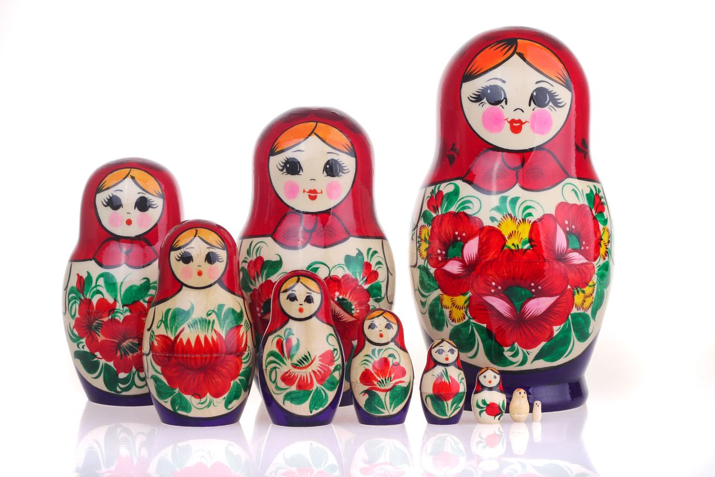

Разработчик проекта:
Найденова И.П., воспитатель ДОУ

с. Здвинск

Краткосрочный проект по художественно-эстетическому развитию «
Красавица Матрешка»
Тип проекта: познавательно-игровой.
Вид проекта: творческий.
Участники проекта: дети 5-7 лет, воспитатели, родители.
Продолжительность проекта: краткосрочный, 2 недели.
Актуальность
Дети перенасыщены самыми разнообразными современными играми и игрушками. А вот народных игрушек, таких как матрешки практически ни у кого нет. Дети порой не знают, как, в них играть. А так хотелось бы, чтобы дети, начиная с младшего дошкольного возраста, проявляли интерес к русской культуре, традициям, обычаям. Матрешка - русская красавица с милым лицом и задорной улыбкой. Она много лет покоряет сердца детей и взрослых, любителей народной игрушки и коллекционеров по всему миру.
Матрешка - развивающая игрушка для детей. Это великолепный дидактический материал. Ее педагогической ценности может позавидовать любое современное пособие. С помощью матрешки можно научить детей выделять разные качества, сравнивать предметы по высоте, ширине, цвету и объему. Все это способствует развитию координации пальцев рук, глазомера, восприятия, мышления, речи, воспитывать усидчивость.
Матрешка, не просто, народная игрушка, хранительница исконно русской культуры. Она - сувенир, памятная кукла, на фартуке которой искусно прорисованы бытовые сценки, сказочные сюжеты, пейзажи, фантастические цветы. Матрешка - сувенир России и символ ее культуры.
Постановка проблемы: при проведении беседы с детьми был выявлен недостаток знаний о русской народной игрушке - матрёшке.
Совместная формулировка цели: совместно с детьми мы решили выяснить: как и откуда появилась матрешка? Какие бывают матрёшки? Как и в какие игры можно играть с матрешками?
Обсуждение: дети предложили различные варианты получения информации: рассмотреть матрешек, почитать книги о матрешках, послушать песни, посмотреть картинки и фотографии с матрешками и т. д.

Цель
Формировать представление детей о народных игрушках - матрешках. Воспитывать интерес к истории России, народному творчеству на примере русской национальной игрушки матрёшки.
Задачи
1. Познакомить детей с историей матрёшки, как народного промысла;
2. Дать представление о матрёшке, познакомить детей с основными видами матрешек;
3. Познакомить детей с различными играми с матрешками. Учить детей использовать их в разных видах деятельности (подвижные, сюжетные игры, театрализованная деятельность, изобразительное творчество) .
4. Поддерживать интерес и любознательность детей, содействовать развитию творческих способностей.

Предполагаемый результат:
1. Сформированы представления об истории возникновения куклы-матрёшки на Руси, о разновидностях матрёшки по месту возрождения;
2.У детей сформированы представления о русской народной игрушке;
3. Дети знакомы с различными способами игр с матрешкой, умеют использовать ее в разных видах деятельности;

4. Дети заинтересованы русской народной игрушкой «Матрешкой», проявляют познавательную активность; интерес и любознательность.
Выбор средств и методов достижения цели:
Речевое развитие: непосредственно образовательная деятельность; беседы о матрешках; чтение стихотворений, сказок и рассказов о матрешках; разучивание стихотворения; отгадывание загадок; дидактические игры.
Художественно-эстетическое развитие: рассматривание матрешек, альбомов, книг и наглядно демонстрационного материала о матрешках; изготовление поделки «Красавица Матрешка»; прослушивание песенок о матрешках; разучивание танца; дидактические игры.
Социально - коммуникативное развитие: сюжетно- ролевые игры, бытовой труд.
Познавательное развитие: изготовление поделки «Красавица Матрешка», конструирование, дидактические игры.
Физическое развитие: проведение пальчиковой и зрительной гимнастики, подвижные игры, физкультминутки.

Этапы реализации проекта:

1 этап. Подготовительный. | 1. Осуществляется подбор литературы: стихотворений, потешек, загадок, сказок и рассказов о матрешке.  2. Подбор различных картинок, фотографий, наглядного материала о матрешках.  3. Подбор дидактических и подвижных игр.  4. Подбор музыкального репертуара.  5.Воспитателями изучается литература, посвященная теме русской матрешки.  6.Подготовка материалов для дальнейшей творческой работы: плотные листы бумаги, клей, ножницы, шаблоны матрёшек.
2 этап. Продуктив ный  Речевое развитие | 1. НОД «Русская матрёшка».  2. Беседы об истории появления в России матрешек: «Знакомьтесь, русская матрешка», «Матрешка - любимая игрушка», «Почему Матрешку называют символом России? », «Из чего сделана матрёшка? ».  3. Чтение и обсуждение художественных произведений, стихотворений, рассказов о матрешке. Л. Некрасова «Веселые матрёшки», И. Черницкая «Матрёшки», С. Маршак «О матрёшках», З. Петрова «Ой, да мы матрёшки», сказка «Жили – были матрешки… », С. Вокринцева «Матрёшка», матрёшкины частушки.  4. Заучивание стихотворений, потешек, песенок о матрешке.  5. Отгадывание загадок о матрешках.
Художественно –эстетическое  развитие | 1.НОД «Красавица Матрешка», НОД по аппликации «Красавицы - подружки»  Рисование «Платочек для Матрешки»  3. Раскрашивание раскрасок  4. Раскрась по образцу  5. Рассматривание фотографий и иллюстраций и наглядного материала с изображением разных матрешек.  6. Разучивание танца «Мы матрешки, вот такие крошки»  7. Слушание «Русские матрёшечки» сл. А. Осьмушкин, муз. В Темнов; «Русская матрёшка» муз. Варламова; «Ой, да мы матрёшки» сл. Петрова  8. Игра «Музыкальная матрешка»
Социально - коммуникативное развитие | 1. Сюжетно-ролевые игры: «Новоселье у Матрешки», «Магазин игрушек».  2. Помощь в уборке рабочих мест.
Познавательное развитие | 1.НОД «Такие разные матрешки!», «Матрёшка в гостях у ребят»  2. Дидактические игры: «Собери матрешку», «Спрячь матрешку», «Найди матрешек», «Разложи матрешек по величине», «Подбери заплатку»  3. Конструирование «Домик для Матрешки»  4. Игра с пособием «Робомышь» «Больше- меньше»
Физическое развитие | 1. Физкультминутка «Матрешки», «Мы Матрешки – вот такие крошки»  2. Пальчиковая гимнастика «Мы – красавицы матрешки».  3. Подвижные игры «Прячем Матрешку», «Как у нашей матрешки, очень быстрые сапожки», «Карусель»
3 этап. Обобщающий. | 1. Подготовка и оформление консультаций для родителей  «Русская народная игрушка «Матрешка» в жизни ребенка» и «Как играть с матрешкой? ».  2. Оформление картотек сказок, стихов, потешек, загадок и игр с матрешками.
4 этап. Заключительный. | 1. Развлечение «В гостях у Матрешки»

Результат проекта:

1. У детей сформировались представления о русском народном прикладном творчестве, народной игрушке, об истории возникновения матрёшки на Руси, о разновидностях матрёшек по месту их происхождения.
2. Обогатились знания детей об игрушке матрешке как образе материнства, семьи.
3. Были реализованы творческие способности детей в изготовлении поделок.
4. Обеспечена потребность детей в движении.
5. Дети с интересом принимали участие в проекте, охотно взаимодействовали со сверстниками и взрослыми, получили положительные эмоции.

